Bac Spécialité physique chimie Asie 2022 Correction © https://labolycee.org
EXERCICE 1 – TÉLÉMÈTRE À ULTRASONS
Partie A – Principe de la mesure de distance avec le télémètre
Le module télémètre est constitué d’un émetteur (E) et d’un récepteur (R). Il est relié à un microcontrôleur qui commande l’émission de la salve d’ultrasons par l’émetteur et traite le signal reçu par le récepteur pour en déduire l’intervalle de temps Δ𝑡 mis par la salve d’ultrasons pour faire l’aller-retour. Le microcontrôleur échange les données avec un ordinateur (Cf. figure 1).
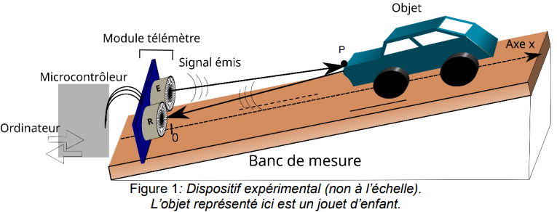
1. Montrer que la relation liant la distance 𝑥 à la durée Δ𝑡 nécessaire à l’aller-retour de la salve d’ultrasons est : (1).
Pendant la durée Δt, la salve d’ultrasons parcourt un aller-retour soit une distance 2x.
ainsi on retrouve bien .

2. Identifier la ligne du programme Python (Document 1) permettant de passer de la durée mesurée à la distance 𝑥 et préciser l’unité dans laquelle le programme calcule la valeur de 𝑥.
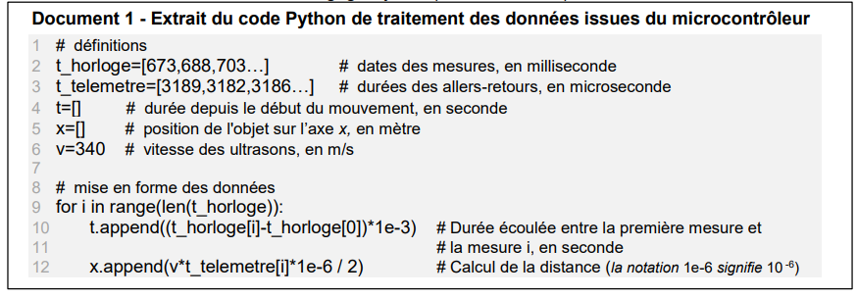
La ligne 12 permet le calcul de la distance.
Calibrage du télémètre et précision des mesures
Pour pouvoir réaliser des mesures avec le télémètre étudié, il est nécessaire de connaître la vitesse des ultrasons dans l’air. Or, cette vitesse dépend de la température de l’air. Afin de remédier à cette difficulté, on met en œuvre une démarche de type « calibrage » avant d’utiliser le télémètre pour réaliser des mesures de distance. En pratique, ce calibrage consiste à déterminer la vitesse des ultrasons grâce au télémètre.
3. À l’aide de la relation (1), proposer un protocole expérimental permettant de déterminer la vitesse des ultrasons dans l’air à l’aide du télémètre.
On mesure précisément la distance x entre le télémètre et un obstacle. On mesure la durée Δt de l’aller-retour. On calcule alors la vitesse avec v_{S} = .
Pour affiner la précision de la mesure de la vitesse des ultrasons, le protocole de calibrage est réalisé à 5 reprises. Le tableau ci-dessous donne les résultats successifs pour la valeur de la vitesse des ultrasons dans l’air :
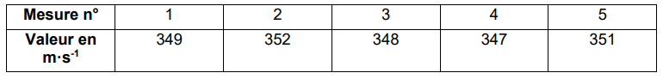
Pour la série de mesures, la valeur de l’écart-type donnée par la calculatrice est : σ = 2,07 m·s⁻¹.
4. Calculer la valeur moyenne de la série de mesures. Montrer, en conservant un nombre adapté de chiffres significatifs, que le résultat de la mesure de la vitesse des ultrasons dans l’air peut s’écrire : 𝑣𝑠 = 349,4 ± 0,9 m · s ⁻¹ (2)
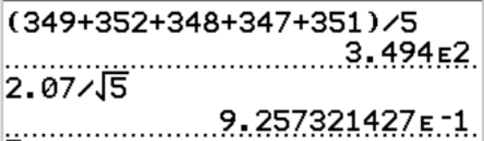
v_{S} = ±

= (349 + 352 + 348 + 347 + 351) / 5 = 349,4 m.s⁻¹.
On calcule l’incertitude avec n = 5 mesures.
= 0,9257 m.s⁻¹, l’incertitude est arrondie par excès à un seul chiffre significatif.
= 1 m.s⁻¹
Comme l’incertitude porte sur les unités alors on arrondit aussi la moyenne à l’unité :
= 349 m.s⁻¹
v_{S} = 349 ± 1 m.s⁻¹
Remarque : on suppose que le concepteur du sujet n’a pas arrondi l’incertitude par excès, ce qui donnerait alors v_{s}= 349,4 ± 0,9 m.s⁻¹. Pour la suite de l’exercice, on prendra les valeurs du sujet.
5. Dans le Document 1 présentant l’extrait du code Python, indiquer la ligne et la modification à faire pour tenir compte de la valeur moyenne de 𝑣𝑠 établie à la question 4.
Ligne 6, il faut remplacer la valeur de 340 par 349.

Au niveau du microcontrôleur, la durée de l’aller-retour d’une salve d’ultrasons est déterminée avec une incertitude : 𝑢(Δ𝑡) = 10 μs.
Lors d’une mesure de distance 𝑥, le télémètre mesure une durée ∆𝑡 = 3438 μs.
6. Calculer la valeur de 𝑥 déterminée par le télémètre à l’issue du calibrage précédent. Estimer la valeur de l’incertitude de mesure 𝑢(𝑥) et écrire le résultat de la mesure avec un nombre adapté de chiffres significatifs.
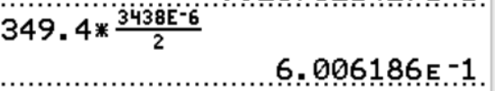
Par cohérence avec l’énoncé, on prend v_{S} = 349,4 m.s⁻¹.
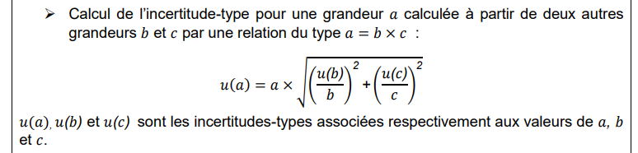
= 0,6006 m

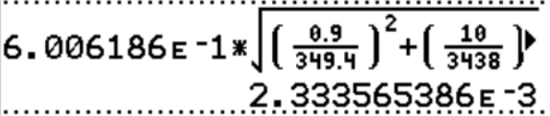
= 2,3×10^{–3} m

On arrondit par excès à un chiffre significatif u(x) = 3×10^{–3} m = 3 mm, donc il faut arrondir la distance x au millimètre près : x = 0,601 ± 0,003 m.
Partie B - Estimation de la valeur d’une force de frottement
7. À l’aide de la description du mouvement, déterminer la direction et le sens du vecteur accélération du centre de masse du système {voiture}.
Dans le référentiel terrestre, le mouvement est rectiligne le long de l’axe Ox et accéléré dans le sens du déplacement.
Donc a pour direction l’axe Ox et pour sens celui du mouvement.

8. Énoncer la deuxième loi de Newton.
Dans un référentiel galiléen, le vecteur somme des forces extérieures appliquées au système de masse m est égal au produit de la masse par le vecteur accélération.
.

9. En déduire la direction et le sens de la résultante des forces .
soit alors possède le même sens et la même direction que .

Étude mécanique :
L’étude est menée le long de l’axe (𝑂𝑥).
10. Montrer que l’équation horaire du mouvement du centre de masse du système s’écrit : (4).
Par projection suivant l’axe Ox : F_{x} = m.a_{x}
– F = m.a_{x}
Donc a_{x} = .
donc a_{x}=
Ainsi en primitivant on obtient
On détermine la constante Cte₁ avec les conditions initiales : la voiture est lâchée sans vitesse initiale v_{x}(t = 0) = 0 = .
Ainsi Cte₁ = 0 et
Soit le point G, centre de masse du système, à chaque instant donc v_{x} = .
En primitivant on obtient
Conditions initiales, à t = 0 s, le centre de masse est situé au point de coordonnées x(0) = x₀.
.
On en déduit que Cte₂ = x₀.
Finalement, on obtient l’équation horaire

Le tableur utilisé permet de superposer aux points de mesure une modélisation par un polynôme d’équation : 𝑥(𝑡) = 𝑘 𝑡² + 𝑐 avec : 𝑘 = −1,84 m · s ⁻² et 𝑐 = 0,558 m.
11. Indiquer si la valeur obtenue pour le coefficient 𝑐 est cohérente avec les données du problème.
Par analogie, x₀ = c et le sujet indique x₀ = 56,0 cm. Cette valeur est très proche de c = 55,8 cm, ce qui est donc cohérent.

12. À partir de la modélisation des points expérimentaux, montrer que la valeur 𝑓 de la force de frottement est voisine de 0,27 N.
D’après l’énoncé : F = m.g.sin(α) – f
donc f = m.g.sin(α) – F
Par analogie, donc F = – 2k.m
f = m.g.sin(α) + 2k.m
f = m.(g.sin(α) + 2k)
f = 0,103×(9,81×sin(40°) + 2×(–1,84))
f = 0,27 N

Étude énergétique :
Pour compléter l’étude mécanique, on se propose d’estimer 𝑓 par une étude énergétique entre le point A où la voiture a été lâchée sans vitesse initiale (𝑥_{𝐴} = 𝑥₀ = 56,0 cm) et le point B d’abscisse 𝑥_{𝐵} = 35,0 cm.
13. Énoncer le théorème de l’énergie cinétique entre les positions A et B.
La variation d’énergie cinétique entre les positions A et B est égale à la somme des travaux des forces (égale au travail de la force résultante ).
ΔE_{C} = W_{AB}()
14. Exprimer le travail W_{AB}() de la résultante des forces entre A et B en fonction de 𝑚, 𝑔, 𝑓, 𝛼 et 𝑑 = 𝑥_{𝐴} − 𝑥_{𝐵}.
W_{AB}() = = F.AB.cos(0°) = (m.g.sin(α) – f).d

Les données acquises sur la position du centre de masse permettent de calculer la valeur de la vitesse du centre de masse au point B en considérant deux points au voisinage du point B. On obtient : 𝑉_{𝐵} = 1,21 m∙s ⁻¹.
15. Proposer une nouvelle estimation de la valeur de 𝑓.
ΔE_{C} = W_{AB}()
= (m.g.sin(α) – f).d
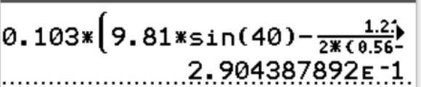
= m.g.sin(α).d – f.d
f.d = m.g.sin(α).d –
f = m.g.sin(α) – = m.(g.sin(α) – )
f = 0,103×(9,81×sin(40°) – ) = 0,29 N
Cette valeur est assez proche de celle obtenue précédemment.

